***Как правильно подготовить ребенка к школьному обучению?***

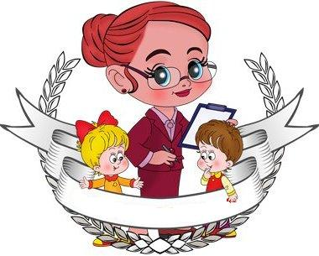

Как правильно подготовить ребенка

к школьному обучению? Этот вопрос волнует

многих родителей будущих первоклассников.

Часто взрослые считают, что самое главное –

научить ребенка читать, писать и считать до

поступления в школу. Но это еще не гарантирует

успешного обучения.

Часто бывает так, что читающий, считающий и пишущий ребенок, начиная учиться, постепенно снижает свои успехи. Он не может сосредоточиться на уроке, небрежно выполняет задания, невнимательно слушает учителя, испытывает затруднения при выполнении заданий на логическое мышление. Все говорит о том, что у малыша недостаточно развиты такие психические процессы, как произвольное внимание, логическое мышление, зрительное и слуховое восприятие, память. Поэтому в дошкольном возрасте гораздо важнее сформировать у ребенка внимательность, умение рассуждать, анализировать и сравнивать, обобщать и выделять существенные признаки предметов развивать познавательную активность.

Особенно это касается детей с таким сложным и трудноустранимым нарушением, как общее недоразвитие речи, у которых развитие высших психических функций тесно связаны с речевой деятельностью.

Для полноценной подготовки к школе детей с недоразвитием всех компонентов языковой системы нужно решит ряд задач, а именно:

* Выработать у детей навык продуктивной учебной деятельности;
* Устранить фонетико–фонематическую недостаточность;
* Сформировать навыки звукового анализа, а затем и послогового чтения;
* Развить связную речь;
* Предупредить нарушения письма и чтения, вероятность проявления которых особенно велика у детей данной категории.

Большое значение в подготовке к школе имеет развитие мелкой моторики и координации движений рук. Важна именно подготовка к письму, а не прямое обучение ему, что часто приводит к формированию неправильной техники письма.

Осуществить такой объем работы можно лишь при условии квалифицированного, комплексного и систематического специального обучения дошкольников.

В коррекционных группах ДОУ созданы все условия для преодоления дефектов речи у детей и подготовки их к школьному обучению.

Существует множество печатных изданий, развивающего материала и дидактических пособий для решения поставленных выше задач. Однако, учитывая специфику познавательной деятельности детей с ОНР, не все методы обучения и воспитания применимы в данной ситуации. Важно, чтобы обучение увлекало ребенка, происходило радостно, без принуждения и надрыва. Исходя из этого, наиболее оптимальным методом обучения дошкольников (особенно с речевым недоразвитием) является игра. Игра, занимательность необходимы и для сохранения преемственности между детским садом и школой, и для снижения психических и физических перегрузок детей.

Предметно–развивающая среда коррекционных групп д/с систематически обновляется и пополняется в течение всего учебного года, при этом учитываются возрастные и психологический особенности данной категории детей. При подборе игр учитывается, в первую очередь, их направленность на развитие речи детей (всех ее компонентов – фонетики, лексики, грамматики), а также на развитие высших психических функций (памяти, внимания, мышления, воображения).

В течение текущего учебного года мною был приобретен (сделан) следующий дидактический материал:

***Игры***

1. «Предметы из сюжетов» (развитие речи, зрительного восприятия, логического мышления)

2. «Учимся говорить правильно» (наглядные материалы для занятий по развитию речи)

3. «Времена года» (развитие понятий о сезонных изменениях в природе и действиях человека в разное время года)

4. «Развиваем память» (развитие всех видов памяти – зрительной, смысловой, слуховой, механической)

5. «Логопедическое лото» (развитие фонематического слуха обучение правильному произношению звуков, изучение звуко–буквенного анализа слов, развитие внимания, памяти, мышления)

6. «Логические цепочки» (тренировка внимания и сообразительности)

Перечисленные выше развивающие игры могут быть использованы логопедом и воспитателями на индивидуальных и подгрупповых занятиях с детьми.

***Пособия***

1. «Я готовлюсь к школе» Гаврина С.Е., Кутявина Н.Л. (развитие мышления, внимания, восприятия, воображения подготовка руки к письму)

2. «Занимательное азбуковедение» Попова Г.П., Усачева В.И. (знакомство со звуковой стороной слова, с буквами, развитие внимания, мышления)

3. Пособия из серии «Школа для дошколят» Гаврина С.Е., Кутявина Н.Л. (6-7 лет). Рабочие тетради:

* «Учимся читать» (формирование первоначальных навыков чтения)
* «Поиграем, почитаем» (знакомство с буквами, развитие фонематического слуха, внимания)
* «Развиваем речь» (развитие фонетической, лексической и грамматической сторон речи)
* «Обучающие кроссворды» (развитие мышления, внимания, воображения)

4. Мягкие конструкторы (развитие мелкой моторики рук)

5. «Играй-ка 5» Н.В. Нищева (развитие грамматического и лексического строя речи, совершенствование звукопроизношения)

Перечисленные выше пособия могут быть использованы логопедом и воспитателями на индивидуальных, подгрупповых и фронтальных занятиях с детьми.

***Картотеки***

1. «Картотека игр с буквами» (развитие внимания, мышления, восприятия, памяти, мелкой моторики рук)

2. «Картотека скороговорок» (для детей с полностью исправленным звукопроизношением)

3. «Картотека дидактических игр по развитию лексико–грамматической стороны речи»

Перечисленные выше картотеки могут быть использованы логопедом и воспитателями на индивидуальных и подгрупповых занятиях с детьми.

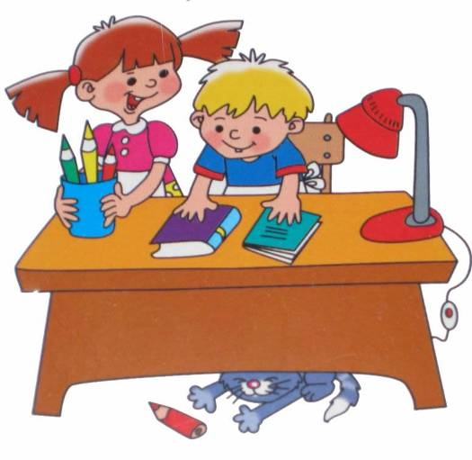

Выше перечисленный материал, используемый в системе, дает существенный результат в преодолении ОНР у детей дошкольного возраста и помогает подготовить ребенка к обучению в школе